Міністерство освіти і науки України
Національний технічний університет України «Київський політехнічний інститут імені Ігоря Сікорського"
Факультет інформатики та обчислювальної техніки Кафедра ІПІ

Звіт

з лабораторної роботи №5 з дисципліни
«Проєктування алгоритмів»

„ Проєктування і аналіз алгоритмів для вирішення NP-складних задач”

Варіант 10

Виконав ІП-45 Янов Богдан Євгенійович

Перевірив Соколовський Владислав Володимирович

Київ 2025
Лабораторна робота №5
Проєктування і аналіз алгоритмів для вирішення NP-складних задач
Мета: вивчити основні підходи формалізації метаеврестичних алгоритмів і вирішення типових задач з їхньою допомогою.

Задача про рюкзак (місткість P=150, 100 предметів, цінність предметів від 2 до 10 (випадкова), вага від 1 до 5 (випадкова)), генетичний алгоритм (початкова популяція 100 осіб кожна по 1 різному предмету, оператор схрещування рівномірний, мутація з ймовірністю 10% два випадкові гени міняються місцями). Оператор локального покращення – пошук із сходженням до вершини (починає працювати з n-ї ітерації).

Генетичний алгоритм (ГА) — це еволюційний метод пошуку оптимальних рішень, що базується на принципах природного відбору та генетики. Цей підхід належить до класу методів випадкового пошуку і використовується для розв'язання складних задач оптимізації, де точні методи є неефективними або неможливими.
В основі ГА лежить аналогія з біологічною еволюцією. Кожне потенційне рішення задачі кодується у вигляді хромосоми (зазвичай це рядок бітів або чисел). Набір таких рішень утворює популяцію.
- Ген: Елементарна одиниця інформації;
- Особина: Одне можливе рішення задачі;
- Функція пристосованості: Критерій, що оцінює якість кожного рішення. Чим вище значення функції, тим більше шанс вижити.

Вихідний код
https://github.com/Partur-dev/KPI/tree/main/3 Sem/PA/lab5

Приклад роботи
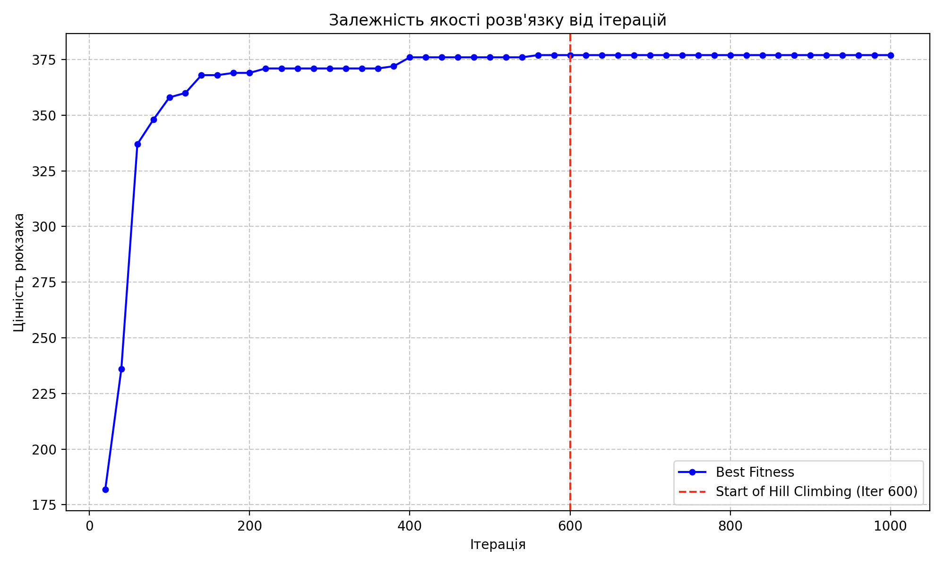

Висновок
У ході лабораторної роботи реалізовано генетичний алгоритм для розвʼязання задачі про рюкзак.

